แผนการจัดการเรียนรู้
“STEM Space Adventure Project”
(เดินทางข้ามดวงดาว)

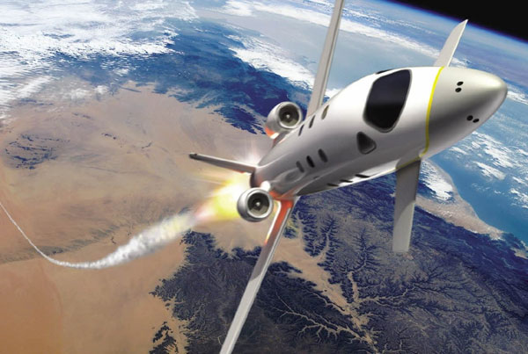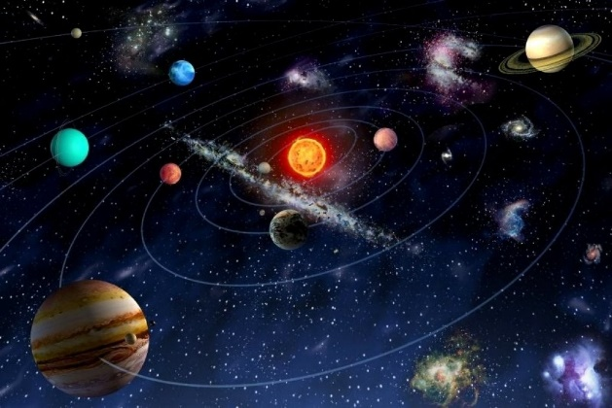

STEM Space Adventure Project (เดินทางข้ามดวงดาว)

ระดับชั้นมัธยมศึกษาปีที่ 2 |  | STEM Project
คำอธิบายกิจกรรมการเรียนรู้

การเรียนรู้ที่จะทำให้ผู้เรียนมีการเรียนรู้ได้อย่างต่อเนื่องหรือเรียนรู้ได้ตลอดชีวิตคือ ต้องรู้สึกมีความสุขและสนุกกับการเรียนรู้ สิ่งหนึ่งที่สามารถทำได้ในขณะที่ผู้เรียนเรียนในโรงเรียนก็คือ การที่ให้ผู้เรียนไม่รู้สึกว่ากำลังเรียนอยู่หรือต้องเรียน จำเป็นต้องท่อง ต้องรู้ เพราะต้องเอาไปสอบ แต่ให้เห็นว่าเรื่องที่กำลังเรียนเป็นการเรียนรู้และเรื่องนั้นๆ เป็นส่วนหนึ่งของชีวิตของเขา การเชื่อมโยงจากห้องเรียนโยงไปสู่ชีวิตจริงเป็นสิ่งจำเป็นและสำคัญ หากทำได้แล้วนั้น ทุกสิ่งทุกอย่างที่กำลังเรียนรู้ก็จะอยู่ในความสนใจของผู้เรียนทั้งหมด เพราะมันเกี่ยวกับชีวิตของเขานั่นเอง อย่างกิจกรรมที่จะได้เรียนในเรื่องนี้ก็เป็นเรื่องที่เกี่ยวข้องกับตัวผู้เรียนเช่นกัน กระบวนการเรียนรู้นอกจากจะเน้นเนื้อหาที่ผู้เรียนจะต้องรู้แล้ว ยังจะชี้ให้เห็นความสำคัญของเรื่องนี้ กิจกรรมต่างๆ ก็จะเกี่ยวโยงกับชีวิตของผู้เรียนจริงๆ หากเป็นแบบนี้ การเรียนรู้จะเกิดได้ต่อเนื่อง และจะต่อยอดไปสู่เรื่องอื่นๆ ได้อีกด้วย

เวลาเรียนที่แนะนำ | 12 คาบเรียนโดยประมาณ
ทักษะเฉพาะที่พึงมี | ทักษะทางคณิตศาสตร์เบื้องต้น  ทักษะการแก้ปัญหาทางวิทยาศาสตร์  ทักษะการออกแบบเชิงวิศวกรรม  ทักษะการใช้คอมพิวเตอร์และเทคโนโลยีสารสนเทศ  ทักษะทางศิลปะ  การคิดวิเคราะห์ การคิดสร้างสรรค์ การคิดแก้ปัญหา  การทำงานเป็นทีม
เนื้อหาที่ใช้ในการประเมิน
- วิชาวิทยาศาสตร์
- ระบบสุริยะ
- กาแล็กซี่และเอกภพ
- กลุ่มดาวฤกษ์
- เทคโนโลยีอวกาศ
- กระบวนการทางวิทยาศาสตร์

- วิชาเทคโนโลยี
- การออกแบบและเทคโนโลยี
- การใช้เทคโนโลยีให้เหมาะสมกับงานอาชีพ
- การใช้อินเทอร์เน็ตค้นหาความรู้
- การใช้โปรแกรมคอมพิวเตอร์เป็นเครื่องมือในการทำงาน
- การใช้โปรแกรมคอมพิวเตอร์ออกแบบกระบวนการคิดและการทำงาน (เช่น การเขียนผังความคิด Mind Mapping การเขียนผังงาน Flowchart ผังคุมกำหนดงาน Gantt Chart เป็นต้น)
- การออกแบบและจัดทำโปสเตอร์ Infographic (เช่น MS PowerPoint, Canva, Photoshop เป็นต้น)
- การใช้โปรแกรมประยุกต์ในการสำรวจอวกาศ (เช่น Google Maps, Google Sky เป็นต้น)

- วิชาวิศวกรรมศาสตร์
- แสง เงา และการมองเห็น
- ลักษณะทางกายภาพของดาวเคราะห์ในระบบสุริยะ
- แรงโน้มถ่วง
- เวลากับการเคลื่อนที่ด้วยความเร็วแสง
- โครงสร้างของอวกาศตามทฤษฏีสัมพัทธภาพทั่วไป
- การออกแบบเชิงวิศวกรรมอย่างง่าย
- ระบุปัญหา
- รวบรวมข้อมูลและแนวคิดที่เกี่ยวข้องกับปัญหา
- ออกแบบวิธีการแก้ปัญหา
- วางแผนและดำเนินการแก้ปัญหา
- ทดสอบ ประเมินผล และปรับปรุงผลงาน
- นำเสนอผลงาน

- วิชาคณิตศาสตร์
- ขนาด และพื้นที่
- ทิศ และมุม
- ระยะทาง ความเร็ว และเวลา
- อัตราส่วน สัดส่วน และร้อยละ
- การนำเสนอข้อมูล

จุดประสงค์การเรียนรู้
ด้านความรู้

- เข้าใจและอธิบายองค์ประกอบของระบบสุริยะ และเปรียบเทียบคาบการโคจรของดาวเคราะห์ต่างๆ
- เข้าใจและอธิบายเกี่ยวกับกาแล็กซีและเอกภพ
- เข้าใจและอธิบายเกี่ยวกับกลุ่มดาวฤกษ์และการใช้ประโยชน์
- อธิบายความก้าวหน้าและประโยชน์ของเทคโนโลยีอวกาศ
- เข้าใจและอธิบายกระบวนการทางวิทยาศาสตร์
- เข้าใจถึงความหลากหลายของการแสดงจำนวนและการใช้จำนวนในชีวิตจริง
- เข้าใจถึงผลที่เกิดขึ้นจากการดำเนินการของจำนวนและความสัมพันธ์ระหว่างการดำเนินการต่างๆ และสามารถใช้การดำเนินการในการแก้ปัญหา
- เข้าใจถึงอัตราส่วน สัดส่วน ร้อยละ และสามารถนำไปใช้ในการแก้โจทย์ปัญหาที่พบในชีวิตจริงได้หลากหลาย
- เข้าใจเกี่ยวกับการคาดคะเนเวลา ระยะทาง ขนาด และพื้นที่ เป็นการบอกค่าประมาณโดยไม่ได้วัดจริง โดยใช้วิธีการคาดคะเนในรูปแบบต่างๆ ตามความเหมาะสม
- เข้าใจถึงการนำเสนอข้อมูลในรูปแผนภูมิรูปวงกลม เป็นการนำเสนอข้อมูลที่เป็นปริมาณให้ชัดเจน น่าสนใจ และสามารถเปรียบเทียบข้อมูลให้เห็นเป็นรูปธรรมดูง่ายขึ้น
- เข้าใจถึงเทคโนโลยีที่นำมาใช้ในออกแบบและการทำงานต่างๆ

ด้านทักษะ/กระบวนการ

- ใช้ความรู้ ทักษะ และกระบวนการทางคณิตศาสตร์ในการแก้ปัญหาในสถานการณ์ต่างๆ ได้อย่างเหมาะสม
- ใช้ความรู้ ทักษะ และกระบวนการทางวิทยาศาสตร์ในการแก้ปัญหาในสถานการณ์ต่างๆ ได้อย่างเหมาะสม
- ใช้ความรู้ ทักษะ และกระบวนการออกแบบเชิงวิศวกรรมในการแก้ปัญหาสถานการณ์ต่างๆ ได้อย่างเหมาะสม
- ให้เหตุผลประกอบการตัดสินใจและสรุปผลได้อย่างเหมาะสม
- ใช้ภาษาและสัญลักษณ์ทางคณิตศาสตร์ในการสื่อสาร สื่อความหมาย และการนำเสนอได้อย่างถูกต้อง
- เชื่อมโยงความรู้ต่างๆ ในคณิตศาสตร์กับศาสตร์อื่นๆ
- มีความคิดริเริ่มสร้างสรรค์ในการแก้ปัญหาและสร้างสรรค์ผลงาน
- ใช้เทคโนโลยีมาเป็นเครื่องมือแก้ปัญหาในสถานการณ์ต่างๆ ได้อย่างเหมาะสม
- มีทักษะในการทำงานเป็นทีม
- มีทักษะการคิด

ด้านคุณลักษณะ

- มีความรับผิดชอบ
- มีความสนใจใฝ่เรียนรู้
- มีความรอบคอบ
- มีระเบียบวินัย
- มีการทำงานอย่างเป็นระบบ
- ตระหนักในคุณค่าของวิชา STEM (วิทยาศาสตร์ เทคโนโลยี วิศวกรรมศาสตร์ คณิตศาสตร์)
- มีเจตคติที่ดีต่อวิชา STEM (วิทยาศาสตร์ เทคโนโลยี วิศวกรรมศาสตร์ คณิตศาสตร์)

เกณฑ์การประเมิน
- คุณภาพของแนวคิดจากการคิดสะท้อนกลับและการอภิปราย
- กระบวนการคิดจากการถามคำถามและการให้เหตุผลในการตอบ
- ความคิดเห็นร่วมและความคิดเห็นเดิมที่สะท้อนให้เห็นจากผลงานในห้องเรียน
- การคิดวิเคราะห์โจทย์อย่างมีเหตุผลเป็นขั้นเป็นตอน
- การคิดสร้างสรรค์ผลงานจากการคิดคำถามและกิจกรรมการเรียนรู้

ความเชื่อมโยงต่อหลักสูตร
- ใช้ภาษาและสัญลักษณ์ทางคณิตศาสตร์ในการสื่อสาร สื่อความหมายและการนำเสนอได้อย่างชัดเจน
- ใช้วิธีการที่หลากหลายในการแก้ไขปัญหา
- ใช้ความรู้ ทักษะและกระบวนการทางคณิตศาสตร์ได้อย่างเหมาะสม
- ใช้เทคโนโลยีในการแก้ปัญหาได้อย่างเหมาะสม
- ให้เหตุผลประกอบการตัดสินใจและสรุปผลได้อย่างเหมาะสม
- สามารถเรียนรู้และเข้าใจในการตั้งคำถาม รวมทั้งการสืบค้นทางกระบวนการทางวิทยาศาสตร์
- สามารถกำหนดเรื่องที่สนใจศึกษาค้นคว้าและแนวทางการศึกษาที่ถูกต้องตามหลักการทางวิทยาศาสตร์
- สามารถตั้งสมมติฐานที่ดีในการตั้งคำถาม เพื่อการทดลองและตรวจสอบสมมุติฐาน
- รู้จักตัวแปรต่างๆ ที่เกี่ยวข้องกับการทดลอง
- เข้าใจการสร้างแบบจำลองหรือรูปแบบเพื่ออธิบายผลหรือแสดงผลการทดลอง
- สามารถนำแนวคิดและกระบวนการทางวิทยาศาสตร์ไปประยุกต์ใช้
- มีความคิดริเริ่มสร้างสรรค์
- มีความสามารถในการอธิบาย ชี้แจง แปลความ ตีความ การประยุกต์ดัดแปลงและนำไปใช้
- มีมุมมองที่หลากหลาย
- ให้ความสำคัญและใส่ใจในความรู้สึกของผู้อื่น
- รู้จักตนเอง
- มีความสามารถในการสื่อสาร การคิด การแก้ปัญหา การใช้ทักษะชีวิตและการใช้เทคโนโลยี

ความเชื่อมโยงต่อวิชาอื่นๆ ที่เกี่ยวข้องกัน
- ศักยภาพการสร้างผลงาน และนำเสนอด้วยเทคโนโลยีหรือ Application
- เชื่อมโยงกับการทำงานด้านศิลปะ การออกแบบและการคิดสร้างสรรค์
- เชื่อมโยงการอ่าน วิเคราะห์ ตีความ ด้วยศาสตร์ของวิชาภาษาไทย
- เชื่อมโยงกับเรื่องอุตุนิยมวิทยาและธรณีวิทยา
- เชื่อมโยงกับเรื่องปรากฏการณ์ทางดาราศาสตร์
- เชื่อมโยงกับเรื่องเทคโนโลยีอวกาศและภูมิสารสนเทศ
- เชื่อมโยงกับเรื่องประวัติศาสตร์และวิวัฒนาการอวกาศ
- เชื่อมโยงกับเรื่องดาราศาสตร์กับสถาปัตยกรรม
- เชื่อมโยงกับเรื่องเวลา ฤดูกาล และการวางแผนเดินทาง
- ศักยภาพการใช้ภาษาในการนำเสนอผลงาน หรือการนำเสนอด้วยภาษาต่างประเทศ

เว็บไซต์และสื่อสิ่งพิมพ์อื่น ๆ
- ตัวอย่างเกี่ยวกับ “การเรียนรู้เรื่องอวกาศ”
- https://www.youtube.com/watch?v=4OFtIKTmZuo
- https://www.youtube.com/watch?v=1XtObZHWrs4
- https://www.youtube.com/watch?v=oqOWlgMt_0o

- ตัวอย่างเกี่ยวกับ “เรื่องเล่าจากดวงอาทิตย์”
- https://www.youtube.com/watch?v=gJnq2z9iCsAzz
- https://www.youtube.com/watch?v=G7CD5R1W45Q

- ตัวอย่างเกี่ยวกับ “แบบจำลองจักรวาลบนยางยืด”
- https://www.youtube.com/watch?v=IERTGTkN_6g

- ตัวอย่างเกี่ยวกับ “หลุมดำ: ความลับ ณ ใจกลางกาแล็กซี”
- https://www.youtube.com/watch?v=h55FEVKBlEw

- ตัวอย่างเกี่ยวกับ “12 กลุ่มดาวจักรราศี”
- https://www.parentsone.com/12-zodiac/
- https://www.youtube.com/watch?v=WM0JRFKuwF4

- ตัวอย่างเกี่ยวกับ “การใช้งาน Google Sky และ Google Maps Space เปิดแผนที่จักรวาล พาท่องอวกาศ”
- https://men.kapook.com/view62178.html
- https://mindphp.com/บทความ/33-google/4820-space-google-maps.html
- https://www.youtube.com/watch?v=8PdWc0wt_hA

เครื่องมือและอุปกรณ์การเรียนรู้
- เครื่องโปรเจคเตอร์/ TV
- เครื่องคอมพิวเตอร์ และอินเทอร์เน็ต
- ไวท์บอร์ด และปากกาไวท์บอร์ด
- กระดาษปรู๊ฟ
- กระดาษ Post-it
- ฟิวเจอร์บอร์ด
- ปากกาหมึกสี/สีชอล์ค/สีไม้

ตารางนี้แสดงถึงกระบวนการเรียนรู้ที่ผู้สอนอาจนำไปประยุกต์ใช้และประเมินผลได้ ซึ่งสามารถนำการจัดการเรียนรู้อื่นมามาประยุกต์ใช้ได้ด้วย และผู้สอนอาจหาวิธีปรับกระบวนการเรียนรู้ตามความเหมาะสมของกลุ่มผู้เรียนและสภาพแวดล้อมภายในโรงเรียน

ขั้นที่ | ระยะเวลา | บทบาทของผู้สอนและผู้เรียน | โอกาสหรือสิ่งที่นำมาใช้ประเมินผล
1 | ชั่วโมงที่  1 - 2 | Kick off (นักดาราศาสตร์น้อย)  - ผู้สอนและผู้เรียนช่วยกันคิดและแลกเปลี่ยนเรียนรู้จากประสบการณ์เกี่ยวกับช่วงเวลากลางวันและกลางคืนว่า เราเห็นท้องฟ้ามีอะไรที่แตกต่างหรือเหมือนกันบ้าง ? และ เราเห็นดวงอาทิตย์และดวงจันทร์ขึ้นและตกทางทิศใด ?  - ผู้สอนให้ผู้เรียนแบ่งกลุ่มแล้ว แจกแผ่นกระดาษข้อความที่เป็นความรู้เกี่ยวกับเรื่องความสัมพันธ์ของโลก ดวงอาทิตย์ และดวงจันทร์ และปรากฏการณ์ธรรมชาติ ซึ่งผู้สอนอาจออกแบบแผ่นความรู้ที่มีข้อเท็จและจริงให้ผู้เรียนแยกแยะและเชื่อมโยงความรู้ เพื่อใช้ในการคิดและจำลองความสัมพันธ์ของโลก ดวงอาทิตย์ และดวงจันทร์ ได้อย่างง่าย เช่น  - ดวงจันทร์เป็นบริวารของโลก  - โลกหมุนรอบตัวเองใช้เวลา 23 ชม. 56 นาที 4.09 วินาที หรือประมาณ 1 วัน  - ดวงอาทิตย์เป็นศูนย์กลางของระบบสุริยะ  - โลกโคจรรอบดวงอาทิตย์ใช้เวลาประมาณ 365 วัน หรือ 1 ปี  - ฯลฯ  - ผู้สอนให้ผู้เรียนแต่ละกลุ่มร่วมกันระดมความคิดและช่วยกันแยกข้อเท็จจริงจากแผ่นกระดาษข้อความความรู้แต่ละแผ่นที่ได้รับออกเป็น 3 หัวข้อ คือ จริง เท็จ และไม่แน่ใจ  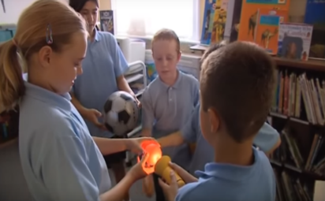  - ผู้สอนแจกวัสดุอุปกรณ์ให้ผู้เรียนแต่ละกลุ่มดังนี้  - ไฟฉายแทนดวงอาทิตย์  - ลูกบอลยางแทนดวงจันทร์  - ลูกบอลยางแทนโลก (ดาวเคราะห์)  - แผ่นกระดาษที่มีเชือกสำหรับห้อยคอ | - การแลกเปลี่ยนเรียนรู้ร่วมกัน  - กระบวนการคิดจากการถามคำถามและการให้เหตุผลในการตอบ  - การตอบคำถามอย่างมีเหตุผล/วิธีคิดในการได้มาซึ่งคำตอบ  - ความกล้าแสดงความคิดเห็นของตนเองอย่างมีเหตุผล และเปิดใจรับฟังความคิดเห็นของผู้อื่น  - คุณภาพของแนวคิดจากการคิดสะท้อนกลับและการอภิปราย
ขั้นที่ | ระยะเวลา | บทบาทของผู้สอนและผู้เรียน | โอกาสหรือสิ่งที่นำมาใช้ประเมินผล
จากนั้นให้ผู้เรียนแต่ละกลุ่มช่วยกันคิด ออกแบบและจำลองความสัมพันธ์ของโลก ดวงอาทิตย์ และดวงจันทร์ หรือปรากฏการณ์ธรรมชาติ เช่น การเกิดกลางวัน-กลางคืน การขึ้น-ตกของดวงจันทร์ รูปร่างดวงจันทร์ที่เปลี่ยนแปลงไป สุริยุปราคา จันทรุปราคา ฯลฯ ซึ่งผู้สอนอาจให้ผู้เรียนสืบค้นข้อมูลความรู้หรือแลกเปลี่ยนเรียนรู้ได้ตามความเหมาะสม

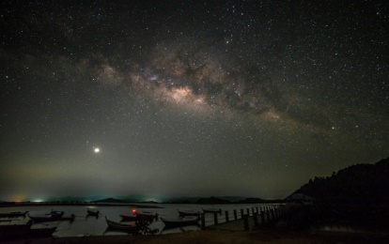

- ให้กลุ่มผู้เรียนเตรียมนำเสนอแบบจำลองที่แสดงความสัมพันธ์ของโลก ดวงอาทิตย์ และดวงจันทร์ หรือปรากฏการณ์ธรรมชาติ โดยให้คิดวิธีการนำเสนอที่น่าตื่นเต้นและเข้าใจง่าย พร้อมทั้งตั้งข้อสันนิษฐานถึงสิ่งที่อาจจะเกิดขึ้นกับโลกในอนาคต (ถ้าเป็นอย่างนี้จะเกิดอะไรขึ้นบ้าง แล้วจะทำอย่างไรต่อไปได้บ้าง) มา 1 เหตุการณ์ เช่น ถ้าโลกหมุนช้าลงจะเกิดอะไรขึ้นบ้าง ถ้าพระอาทิตย์ดับสูญจะเกิดอะไรขึ้นบ้าง ฯลฯ
- ให้ผู้เรียนแต่ละกลุ่มนำเสนอผลงาน โดยเพื่อนกลุ่มอื่นๆ รับฟัง ซักถามข้อสงสัย ชื่นชมให้กำลังใจ ซึ่งผู้สอนอาจเอื้ออำนวยการเรียนรู้ให้กับผู้เรียนด้วยการสร้างบรรยากาศแลกเปลี่ยนเรียนรู้อย่างเป็นกัลยาณมิตรและการตั้งคำถามเชิงสร้างสรรค์ เมื่อนำเสนอผลงานกันครบทุกกลุ่มแล้ว ผู้สอนชวนผู้เรียนคิดว่า ถ้าเราอยู่นอกโลกเราจะพบเจออะไรบ้าง เดินทางไปอย่างไร ใช้เวลาเท่าไร ความเป็นอยู่การใช้ชีวิตจะเป็นอย่างไร ? จากนั้นผู้สอนและผู้เรียนร่วมกันวางแผนโครงงาน อวกาศ: เดินทางข้ามดวงดาว (Space Adventure) ตลอดระยะเวลาประมาณ 8 ชั่วโมง โดยให้ผู้เรียนช่วยกันคิด ค้นหาข้อมูล ดูหลักสูตรของระดับชั้น ว่า
ต้องเรียนรู้เรื่องอะไรบ้าง ?
ต้องเรียนรู้วิชาอะไรบ้าง ?
ต้องมีพื้นฐานการเรียนรู้อะไรมาก่อนบ้าง ?

ขั้นที่ | ระยะเวลา | บทบาทของผู้สอนและผู้เรียน | โอกาสหรือสิ่งที่นำมาใช้ประเมินผล
- ผู้สอนและผู้เรียนช่วยกันเขียนความคิดเห็นลงใน Mind Mapping เช่น
- หัวข้อความรู้ของระดับชั้นที่เกี่ยวข้องกับโครงงาน
- เรื่องที่จำเป็นต้องรู้ก่อนถึงจะทำโครงงานนี้ได้
- Field trip ที่อยากไปเรียนรู้นอกสถานที่
- วิทยากรที่อยากเชิญมาให้ความรู้หรือมาทำ Workshop ในโครงงาน
- ผลงานที่อยากจะทำตอนท้ายโครงงาน
- แนวทางการนำเสนอผลงานหรือการจัดนิทรรศการตอนปิดโครงงาน
- จากนั้นนำ Mind Mapping โครงงานนี้แปะไว้ที่ผนังห้อง เพื่อให้ผู้เรียนได้เห็นบ่อยๆ ซึ่งเป็นการทบทวนหรือตรวจสอบตนเองและกลุ่มตลอดการเรียนรู้ในโครงงานนี้

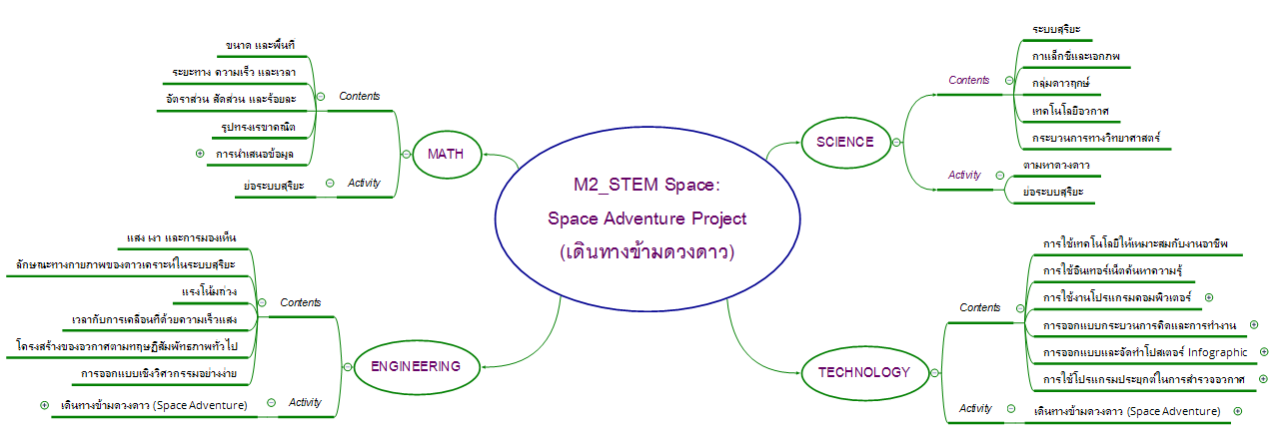

2 | ชั่วโมงที่  3 - 6 | วิชา วิทยาศาสตร์  วิชา คณิตศาสตร์  - ผู้สอนให้ผู้เรียนได้เรียนรู้เรื่องพื้นฐานที่จำเป็นต่อการทำโครงงาน ซึ่งอาจจะสอดแทรกหัวข้อความรู้ในขณะทำกิจกรรมต่างๆ ได้ เช่น  - ระบบสุริยะ  - กาแล็กซี่และเอกภพ  - กลุ่มดาวฤกษ์  - เทคโนโลยีอวกาศ  - กระบวนการทางวิทยาศาสตร์
ขั้นที่ | ระยะเวลา | บทบาทของผู้สอนและผู้เรียน | โอกาสหรือสิ่งที่นำมาใช้ประเมินผล
 |  | - ขนาด และพื้นที่  - ทิศ และมุม  - ระยะทาง ความเร็ว และเวลา  - อัตราส่วน สัดส่วน และร้อยละ  - การนำเสนอข้อมูล  กิจกรรม: ตามหาดวงดาว  - ผู้สอนถามถึงประสบการณ์ของผู้เรียนเกี่ยวกับการดูดวงดาวบนท้องฟ้าว่า เราเคยเห็นกลุ่มดาวฤกษ์อะไรบ้างบนท้องฟ้ายามค่ำคืน ? และชวนผู้เรียนคิดว่า ดาวฤกษ์กับดาวเคราะห์ต่างกันอย่างไร ?  - ผู้สอนเกริ่นให้ความรู้ผู้เรียนว่า ดาวฤกษ์เป็นดาวที่มีแสงในตัวเอง ในท้องฟ้ามีดาวฤกษ์จำนวนมาก มีสีและอุณหภูมิแตกต่างกัน นักดาราศาสตร์ได้จัดกลุ่มดาวฤกษ์เป็น 88 กลุ่ม ประกอบด้วยกลุ่มดาวจักรราศี 12 กลุ่ม และกลุ่มดาวนอกราศีอีก 76 กลุ่ม จากนั้นผู้สอนให้ผู้เรียนสังเกตภาพจำลองการมองเห็นของผู้สังเกตดาวจาก Application Star Chart ที่ประเทศไทย ตุรกี และไอซ์แลนด์ จากซ้ายไปขวาตามลำดับ แล้วผู้สอนชวนผู้เรียนคิดว่าเมื่อมองไปที่ดาวเหนือที่เวลาเดียวกัน แต่ทำไมมุมเงยจึงต่างกัน (คำตอบคือมุมเงยต่างกันเพราะละติจูดของผู้สังเกตที่ต่างกันนั่นเอง)  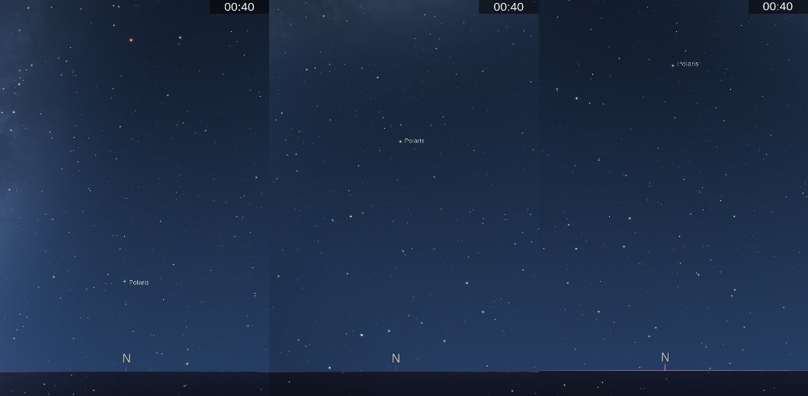 | - การคิด ออกแบบ และสร้างสรรค์ผลงาน  - การวางแผนและลงมือปฏิบัติงานตาม กระบวนการทางวิทยาศาสตร์และการออกแบบเชิงวิศวกรรม  - การทำงานอย่างเป็นขั้นเป็นตอน  - กระบวนการคิดจากการถามคำถามและการให้เหตุผลในการตอบ  - การตอบคำถามอย่างมีเหตุผล/วิธีคิดในการได้มาซึ่งคำตอบ  - ความกล้าแสดงความคิดเห็นของตนเองอย่างมีเหตุผล และเปิดใจรับฟังความคิดเห็นของผู้อื่น  - การแลกเปลี่ยนเรียนรู้ร่วมกัน  - คุณภาพของแนวคิดจากการคิดสะท้อนกลับและการอภิปราย
ขั้นที่ | ระยะเวลา | บทบาทของผู้สอนและผู้เรียน | โอกาสหรือสิ่งที่นำมาใช้ประเมินผล
- ผู้สอนให้ผู้เรียนแบ่งกลุ่ม ช่วยกันคิด วางแผน และออกแบบวิธีการสังเกตดวงดาว โดยแต่ละกลุ่มจะต้องเลือกกลุ่มดาวฤกษ์นำเสนอ 2 กลุ่มดาว คือ กลุ่มดาวจักรราศีและกลุ่มดาวนอกจักรราศี อย่างละ 1 กลุ่มดาว และอธิบายวิธีการสังเกตดวงดาว เช่น วัน เวลา ทิศทาง มุมเงย ระยะห่างระหว่างดาว ลักษณะรูปภาพที่เกิดขึ้น เครื่องมือช่วย ฯลฯ พร้อมทั้งยกตัวอย่างดวงดาวในค่ำคืนนี้ที่อยากเชิญชวนให้เพื่อนๆ ดู และแนะนำวิธีการสังเกตดวงดาวอีกด้วย ซึ่งผู้สอนอาจแนะนำการใช้งานโปรแกรม Stellarium ท้องฟ้าจำลองเพื่อใช้ในการสังเกตลักษณะดวงดาว
- ให้ผู้เรียนแต่ละกลุ่มลงมือสร้างสรรค์ผลงาน ซึ่งผู้เรียนอาจช่วยกันค้นคว้าข้อมูลจากอินเทอร์เน็ต หรือแหล่งข้อมูลอื่นๆ เช่น หนังสือ วารสาร ซักถามผู้รู้ ฯลฯ ได้อย่างอิสระ จากนั้นรวบรวมข้อมูลความรู้ที่มีมาช่วยกันระดมความคิดและเตรียมนำเสนอผลงาน โดยให้ผู้เรียนแต่ละกลุ่มสรุปผลงานในรูปแบบโปสเตอร์ Infographic ด้วยการเขียนที่สั้นๆ กระชับ มีรูปภาพประกอบชัดเจน ตกแต่งสีสันสวยงาม
- เมื่อผู้เรียนสร้างสรรค์ผลงานเรียบร้อยแล้ว ให้ผู้เรียนแต่ละกลุ่มร่วมกันนำเสนอผลงาน โดยเพื่อนกลุ่มอื่นๆ รับฟัง ซักถามข้อสงสัย ชื่นชมให้กำลังใจ ซึ่งผู้สอนอาจเอื้ออำนวยการเรียนรู้ให้กับผู้เรียนด้วยการสร้างบรรยากาศแลกเปลี่ยนเรียนรู้อย่างเป็นกัลยาณมิตรและการตั้งคำถามเชิงสร้างสรรค์ เมื่อนำเสนอผลงานกันครบทุกกลุ่มแล้ว ผู้สอนและผู้เรียนร่วมกันสรุปการเรียนรู้และอภิปรายแสดงความคิดเห็นว่า ดาวฤกษ์เกิดจากอะไร ? สีของดาวฤกษ์มีความสัมพันธ์กับอุณหภูมิผิวของดาวฤกษ์หรือไม่ อย่างไร ? และ ความรู้เกี่ยวกับดาวฤกษ์นี้สามารถนำไปใช้ประโยชน์อะไรได้บ้าง ?

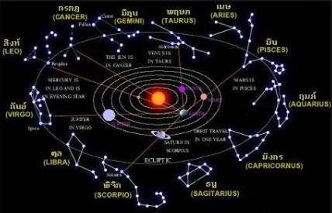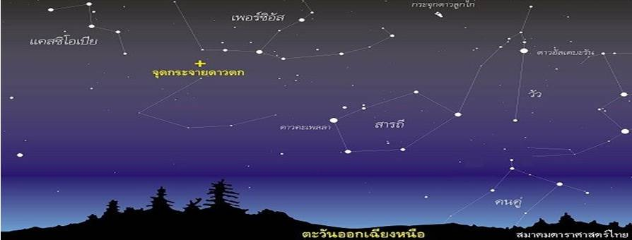

*** ผู้สอนอาจเชิญวิทยากรมาให้ความรู้และสร้างกิจกรรมที่สนุกท้าทายในการเรียนรู้มากยิ่งขึ้น หรือพาผู้เรียนเดินทางเรียนรู้นอกสถานที่อาจจะเป็นศูนย์วิทยาศาสตร์และดาราศาสตร์ท้องฟ้าจำลอง หรือสถานที่จริง เช่น หอดูดาว เขาใหญ่ ฯลฯ

ขั้นที่ | ระยะเวลา | บทบาทของผู้สอนและผู้เรียน | โอกาสหรือสิ่งที่นำมาใช้ประเมินผล
กิจกรรม: ย่อส่วนระบบสุริยะ (Scale of Solar System)
- ผู้สอนแจกกระดาษ Post-it ให้ผู้เรียนคิดและเขียนคำตอบจากคำถามว่า เราอยู่ตรงไหนของอวกาศ ? จากนั้นผู้สอนและผู้เรียนแลกเปลี่ยนมุมมองความคิดเห็นจากคำตอบใน Post-it โดยให้ผู้เรียนอ่านสิ่งที่ตนเองตอบกัน แล้วให้โอกาสเพื่อนๆ ร่วมกันแสดงความคิดเห็นเพิ่มเติม จากนั้นผู้สอนและผู้เรียนช่วยกันจัดหมวดหมู่คำตอบของผู้เรียน ด้วยการนำ Post-it ที่มีความคิดเห็นใกล้เคียงกันมาไว้ใกล้กัน และแยกหมวดหมู่ความคิดเห็นอื่นๆ ให้ชัดเจน ซึ่งคำตอบที่ได้อาจเป็นคำตอบตามประสบการณ์การเรียนรู้ของผู้เรียนที่ระลึกได้ เช่น จังหวัด ประเทศ ทวีป โลก (ดาวเคราะห์) ระบบสุริยะ กาแล็กซี เนบิวลา จักรวาล ฯลฯ
- ผู้สอนและผู้เรียนช่วยกันสรุปคำตอบจากคำถามที่ว่าเราอยู่ตรงไหนของอวกาศ ซึ่งผู้สอนอาจนำภาพมาประกอบให้ผู้เรียนได้จินตนาการได้ง่ายขึ้น จากนั้นผู้สอนชวนผู้เรียนคิดว่า ถ้าความสูงของมนุษย์มีขนาดเท่ากับจักรวาล แล้วอะไรจะมีขนาดเท่ากับมนุษย์ ?
- ผู้สอนเปิดวีดิทัศน์ Universe Size Comparison เพื่อให้ผู้เรียนเรียนรู้ว่าจักรวาลมีขนาดใหญ่กว่ามนุษย์มากเป็นอนันต์ จาก https://www.youtube.com/watch?v=GATj2tdBJWc
- ผู้สอนและผู้เรียนร่วมกันสรุปการเรียนรู้ที่ได้จากการชมวีดีทัศน์ว่า จักรวาลมีขนาดกว้างใหญ่ไพศาล มีกาแล็กซีมากมายในจักรวาล หนึ่งในกาแล็กซีนั่นคือทางช้างเผือก มีระบบสุริยะในกาแล็กซีทางช้างเผือก ระบบสุริยะประกอบด้วยดาวเคราะห์น้อยใหญ่และเล็กเมื่อเทียบกับดวงอาทิตย์ จากนั้นให้ผู้เรียนสังเกตภาพระบบสุริยะและถามตอบความรู้ทั่วไปเกี่ยวกับระบบสุริยะ

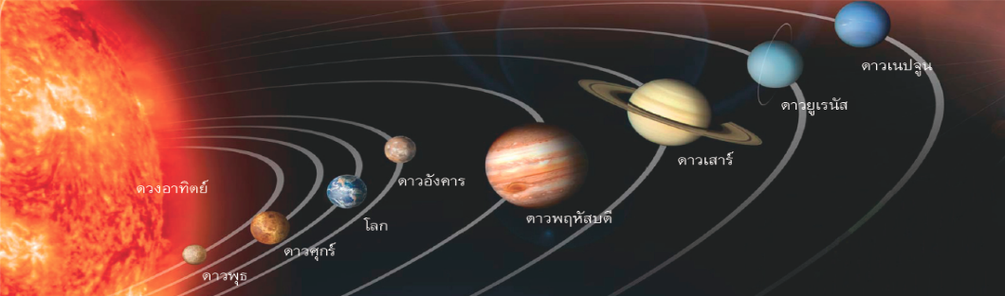

ขั้นที่ | ระยะเวลา | บทบาทของผู้สอนและผู้เรียน | โอกาสหรือสิ่งที่นำมาใช้ประเมินผล
- ผู้สอนให้ผู้เรียนแบ่งกลุ่ม ช่วยกันคิด วางแผน ออกแบบ และสร้างแบบจำลองสามมิติที่ย่อส่วนของระบบสุริยะได้อย่างถูกต้องตามมาตราส่วนที่เทียบจากข้อมูลอ้างอิงทางดาราศาสตร์ เช่น ขนาดเส้นผ่าศูนย์ของดาวเคราะห์แต่ละดวง ระยะห่างระหว่างดาวเคราะห์ ฯลฯ ซึ่งการทำกิจกรรมนี้อาจต้องใช้พื้นที่โล่งกว้าง และผู้สอนอาจเตรียมวัสดุที่จำเป็นต้องใช้ เช่น ดินน้ำมัน ลูกปิงปอง ลูกบาส ฯลฯ
- เมื่อกลุ่มผู้เรียนสร้างสรรค์ผลงานเรียบร้อยแล้ว ให้ผู้เรียนแต่ละกลุ่มช่วยกันวิเคราะห์ ระยะห่างจากดวงอาทิตย์ไปยังดาวเคราะห์แต่ละดวง จากดาวเคราะห์ชั้นในไปยังดาวเคราะห์ชั้นนอกว่าเป็นอย่างไร และ แสดงความคิดเห็นเกี่ยวกับลักษณะของระบบสุริยะจากแบบจำลองที่ได้สร้างขึ้นมา จากนั้นให้ผู้เรียนแต่ละกลุ่มร่วมกันสรุปสิ่งที่ได้เรียนรู้จากการทำกิจกรรม เช่น กระบวนการเรียนรู้ ข้อมูลที่สำคัญและผลการคำนวณที่ได้ ปัญหาหรืออุปสรรคที่พบและการปรับพัฒนาผลงาน ความรู้สึกต่างๆ ที่เกิดขึ้น ฯลฯ พร้อมทั้งติดภาพถ่ายแบบจำลองระบบสุริยะของกลุ่มตนเอง
- ให้ผู้เรียนนำผลงานไปแปะที่ผนังห้อง แล้วแลกเปลี่ยนเรียนรู้กันโดยการเดิน ดู อ่าน คิด และวิเคราะห์ จากผลงานของเพื่อนกลุ่มอื่นๆ ได้อย่างอิสระ

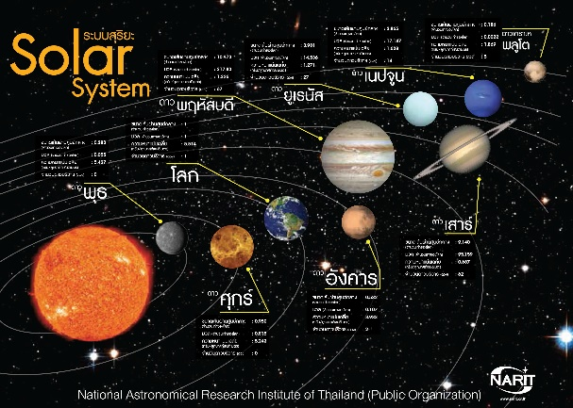

ขั้นที่ | ระยะเวลา | บทบาทของผู้สอนและผู้เรียน | โอกาสหรือสิ่งที่นำมาใช้ประเมินผล
3 | ชั่วโมงที่  7 - 12 | วิชา เทคโนโลยี  วิชา วิศวกรรมศาสตร์  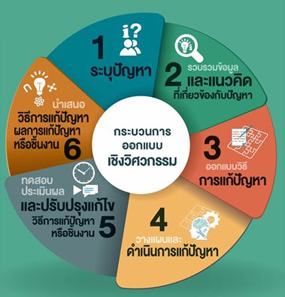  - ผู้สอนให้ผู้เรียนได้เรียนรู้เรื่องพื้นฐานที่จำเป็นต่อการทำโครงงาน ซึ่งอาจจะสอดแทรกหัวข้อความรู้ในขณะทำกิจกรรมต่างๆ ได้ เช่น  - แสง เงา และการมองเห็น  - ลักษณะทางกายภาพของดาวเคราะห์ในระบบสุริยะ  - แรงโน้มถ่วง  - เวลากับการเคลื่อนที่ด้วยความเร็วแสง  - โครงสร้างของอวกาศตามทฤษฏีสัมพัทธภาพทั่วไป  - การใช้โปรแกรมประยุกต์ในการสำรวจอวกาศ  - การออกแบบเชิงวิศวกรรมอย่างง่าย  กิจกรรม/โครงงาน: เดินทางข้ามดวงดาว (Space Adventure)  - ผู้สอนให้ผู้เรียนเรียนรู้ผ่านภาพถ่าย มนุษย์เหยียบดวงจันทร์ แล้วถามชวนผู้เรียนคิดว่า ใครเป็นคนพูดประโยค “นี่เป็นก้าวเล็กๆ ของมนุษย์คนหนึ่ง แต่เป็นก้าวที่ยิ่งใหญ่ของมนุษยชาติ” ? และ เมื่อเห็นภาพนี้แล้วคิดถึงอะไร หรือรู้สึกอย่างไร ? และวิเคราะห์อะไรจากภาพได้บ้าง ? จากนั้นผู้สอนและผู้เรียนแลกเปลี่ยนเรียนรู้ร่วมกัน  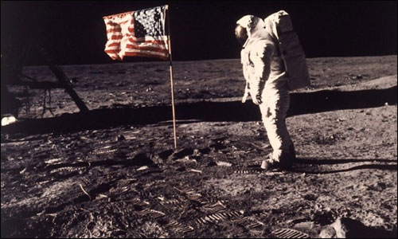 | - การคิด ออกแบบ และสร้างสรรค์ผลงาน  - การวางแผนและลงมือปฏิบัติงานตามกระบวนออกแบบเชิงวิศวกรรม  - การใช้เทคโนโลยีอย่างเหมาะสมและสร้างสรรค์  - การทำงานอย่างเป็นขั้นเป็นตอน  - การบันทึกการเรียนรู้ เช่น ข้อมูล/ความรู้ กระบวนการเรียนรู้ ผลลัพธ์ที่ได้จากการเรียนรู้ เคล็ดลับที่ได้จากการทำงาน วิธีแก้ไข/ปรับปรุงผลงาน เป็นต้น  - การตอบคำถามอย่างมีเหตุผล/วิธีคิดในการได้มาซึ่งคำตอบ  - ความกล้าแสดงความคิดเห็นของตนเองอย่างมีเหตุผล และเปิดใจรับฟังความคิดเห็นของผู้อื่น  - การแลกเปลี่ยนเรียนรู้ร่วมกัน
ขั้นที่ | ระยะเวลา | บทบาทของผู้สอนและผู้เรียน | โอกาสหรือสิ่งที่นำมาใช้ประเมินผล
- ผู้สอนให้ผู้เรียนแบ่งกลุ่มทำงานตามกระบวนการออกแบบเชิงวิศวกรรม โดยให้ผู้เรียนคิด ออกแบบและสร้างโมเดลจำลองหรือสื่อนำเสนอที่น่าสนใจ ที่ช่วยเล่าเรื่องราวการเดินทางข้ามดวงดาวจากโลกไปยังดาวเคราะห์ในระบบสุริยะหรือปรากฏการณ์อวกาศน่ารู้ เช่น หลุมดำ พายุสุริยะ ฯลฯ
- ผู้สอนให้ผู้เรียนแต่ละกลุ่มช่วยกันสืบค้นข้อมูลที่จำเป็นและเป็นประโยชน์ต่อการทำโครงงาน และผู้สอนแนะนำให้ผู้เรียนใช้งาน Google Maps และ Google Sky สำรวจอวกาศนอกโลกผ่านหน้าจอ ซึ่งสามารถปรับมุมมองแบบดาวเทียม (Satellite) และปรับภาพเข้าหรือออกเรื่อยๆ ก็จะพบกับดาวต่างๆ จากนั้นให้ผู้เรียนแต่ละกลุ่มระดมความคิด วางแผน และทำโครงงานตามที่ออกแบบไว้ ซึ่งผู้สอนอาจแนะนำหัวข้อที่กลุ่มผู้เรียนควรเตรียมนำเสนอ ดังนี้
- สิ่งสำคัญหรือจุดเด่นที่น่าสนใจในการเดินทางครั้งนี้
- แนวทางการเดินทางข้ามดวงดาว เช่น เทคโนโลยีอวกาศที่ใช้ การเตรียมความพร้อม การใช้ชีวิตในอวกาศ ระยะทาง ฯลฯ
- ลักษณะทางกายภาพของดาวเคราะห์
- ฯลฯ
- เมื่อผู้เรียนจัดทำโครงงานเสร็จแล้ว ให้ผู้เรียนแต่ละกลุ่มนำเสนอผลงาน โดยเพื่อนกลุ่มอื่นๆ รับฟัง ซักถามข้อสงสัย ชื่นชมให้กำลังใจ ซึ่งผู้สอนอาจเอื้ออำนวยการเรียนรู้ให้กับผู้เรียนด้วยการสร้างบรรยากาศแลกเปลี่ยนเรียนรู้อย่างเป็นกัลยาณมิตรและการตั้งคำถามเชิงสร้างสรรค์ เมื่อแลกเปลี่ยนเรียนรู้กันครบทุกกลุ่มแล้ว ผู้สอนและผู้เรียนร่วมกันสรุปการเรียนรู้และอภิปรายแสดงความคิดเห็นถึง ความก้าวหน้าทางเทคโนโลยีอวกาศและการใช้ประโยชน์
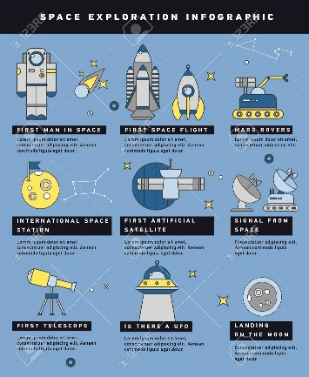

ขั้นที่ | ระยะเวลา | บทบาทของผู้สอนและผู้เรียน | โอกาสหรือสิ่งที่นำมาใช้ประเมินผล
 |  | 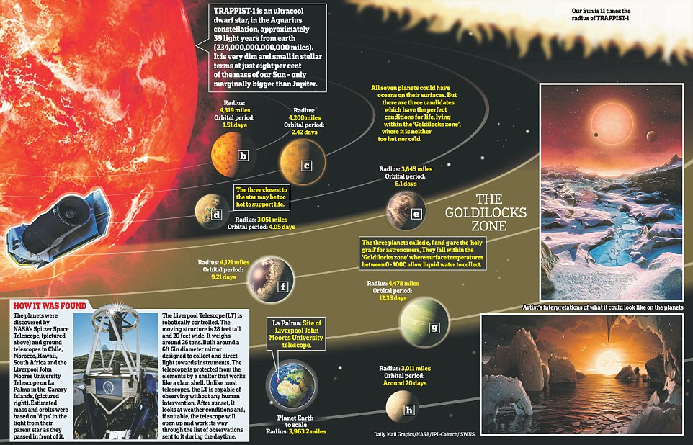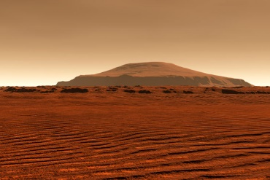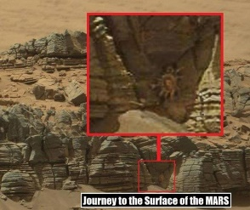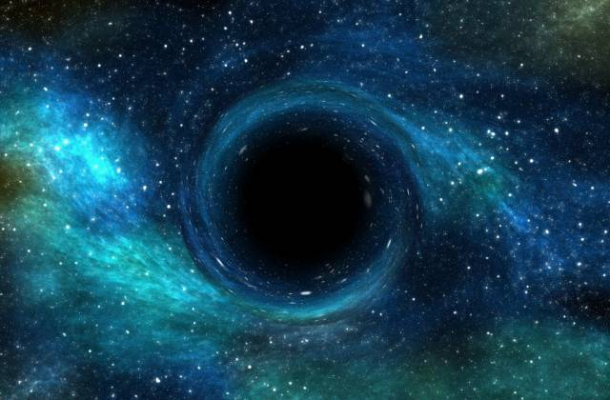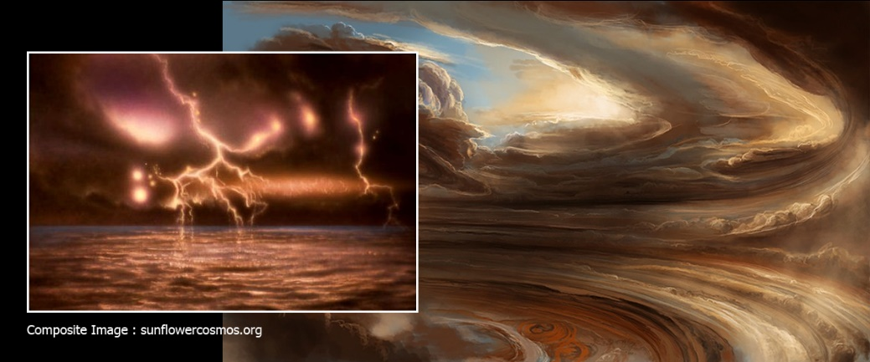
ขั้นที่ | ระยะเวลา | บทบาทของผู้สอนและผู้เรียน | โอกาสหรือสิ่งที่นำมาใช้ประเมินผล
 |  | การนำเสนอผลงานและงานนิทรรศการผลลัพธ์การเรียนรู้ (Presentation & Exhibition)  - ให้ผู้เรียนร่วมกันระดมความคิดเพื่อจัดบรรยากาศห้องนำเสนอผลงานให้คล้ายกับอยู่ในอวกาศ และจัดลำดับการนำเสนอของกลุ่มโครงงาน พร้อมทั้งออกแบบวิธีการนำพาผู้ร่วมรับฟังอย่างราบรื่น  - ให้ผู้เรียนนำเสนอผลงานตามวิธีการที่ออกแบบไว้อย่างเป็นธรรมชาติ โดยอาจจะนำเสนองานด้วยโปรแกรมหรือแอปพลิเคชัน (MS PowerPoint, Canva, Prezi) การนำเสนองานด้วยโปสเตอร์ Infographic, การจัดการแสดง Role Play, รูปแบบ Game Show ผ่าน Mobile Application (Kahoot, Quizizz, Plickers, Socrative) ,หรือรูปแบบ TEDx Talks เป็นต้น และให้นำผลงานการเรียนรู้ของตนเองออกมาแสดงในงานนิทรรศการ โดยให้ผลงานผู้เรียนแต่ละคนหรือผลงานแต่ละกลุ่มทั้งหมดที่ได้ทำในโครงงานมาจัดแสดง พร้อมทั้งตกแต่งบูธแสดงผลงานให้สวยงาม ได้แก่  - โครงงาน “เดินทางข้ามดวงดาว”  - ผลงาน “ย่อส่วนระบบสุริยะ”  - ผลงาน “ตามหาดวงดาว”  - ผลงาน “ความสัมพันธ์ของโลก ดวงอาทิตย์ และดวงจันทร์”  - บันทึกการเรียนรู้ผ่านการทำกิจกรรม/โครงงาน  ถ้าเป็นไปได้อาจเปิดโอกาสให้คนที่สนใจเข้าร่วมงาน เช่น คุณครูในโรงเรียน นักเรียนชั้นอื่นๆ เป็นต้น ได้เข้าร่วม ชื่นชมผลงาน พูดคุย ซักถาม และเข้าร่วมกิจกรรมที่บางกลุ่มอาจมีการเตรียมให้ร่วมสนุก และหากมีความพร้อมเรื่องสถานที่ เวลา และโอกาส ควรขยาย Scale ของงานนิทรรศการนี้ด้วยการเชิญบุคคลภายนอกให้มาร่วมงานด้วยจะเป็นประสบการณ์ที่ดีให้กับผู้เรียนได้ดีมากยิ่งขึ้น เช่น ผู้ปกครอง อาจารย์ผู้สอนและนักเรียนจากโรงเรียนอื่นๆ อาจารย์และนักศึกษาสาขาวิชาดาราศาสตร์และอวกาศ หรือสาขาอื่นที่เกี่ยวข้อง เป็นต้น | - การใช้เทคโนโลยีอย่างเหมาะสมและสร้างสรรค์  - ความกล้าแสดงความคิดเห็นของตนเองอย่างมีเหตุผลและเปิดใจรับฟังความคิดเห็นของผู้อื่น  - การตอบคำถามอย่างมีเหตุผล/วิธีคิดในการได้มาซึ่งคำตอบ  - คิดสร้างสรรค์ผลงานจากกิจกรรมการเรียนรู้
ขั้นที่ | ระยะเวลา | บทบาทของผู้สอนและผู้เรียน | โอกาสหรือสิ่งที่นำมาใช้ประเมินผล
 |  | การสะท้อนคิดจากสิ่งที่ทำ (Reflection)  - ให้ผู้เรียนได้สะท้อนความรู้ ความคิด และความรู้สึก ที่มีต่อการเรียนรู้แบบ STEM Project ว่า  - สิ่งที่แตกต่างระหว่างการเรียนรู้ผ่านการทำโครงงานแบบนี้กับการเรียนแบบเดิมที่เคยเรียนมา  - สิ่งที่ตัวเองได้เรียนรู้นอกจากเนื้อหาบทเรียน  - สิ่งที่ตัวเองรู้สึกเปลี่ยนแปลงไป  - สิ่งที่อยากจะบอกกับตัวเอง/ที่ค้นพบในตัวเอง  - สิ่งที่อยากจะบอกเพื่อนร่วมทีม  - สิ่งที่อยากจะนำไปต่อยอด/ประยุกต์ใช้ในชีวิตประจำวัน  - เรื่องอื่นๆ ที่อยากพูด  - ให้ผู้เรียนลอง ประเมินตนเองด้วยกราฟใยแมงมุม ซึ่งหัวข้อประเมินอาจจะช่วยกันระดมความคิดว่าควรมีหัวข้อสำคัญอะไรบ้าง และช่วงคะแนนเป็นอย่างไร จากนั้นให้ผู้เรียนประเมินตนเอง พร้อมทั้งให้เหตุผลเพื่อที่จะพัฒนาการเรียนรู้ของตนเอง โดยอาจใช้คำถามว่า ครั้งต่อไปเราจะทำอย่างไรให้ได้คะแนนสูงสุด ? ลงในกระดาษ A4 ซึ่งผู้สอนและผู้เรียนอาจร่วมกันแลกเปลี่ยนความคิดเห็นเกี่ยวกับการพัฒนาการเรียนรู้ของตนเองได้ตามความสมัครใจ  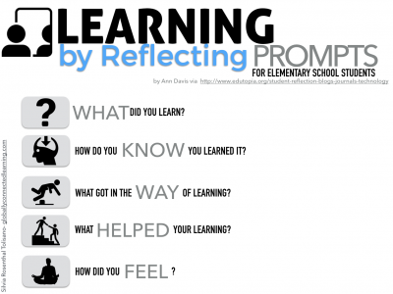  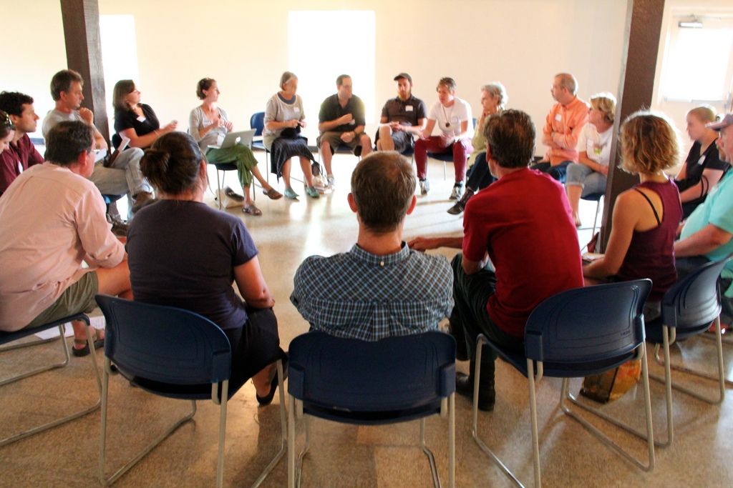 | - คุณภาพของแนวคิดจากการคิดสะท้อนกลับและการอภิปราย  - ความคิดเห็นร่วมและความคิดเห็นเดิมที่สะท้อนให้เห็นจากการเรียนรู้ในห้องโครงงาน  - การฟังอย่างลึกซึ้ง (สติ)

 | ความคิดสร้างสรรค์  ระดมความคิดพร้อมวิธีแก้ปัญหา | ลำดับขั้นตอน  (ลำดับขั้นก่อนหน้านี้) | การคิดอย่างมีวิจารณญาณ  ตั้งคำถามและประเมินความคิดและการแก้ปัญหา | ลำดับขั้นตอน  (ลำดับขั้นก่อนหน้านี้)
จินตนาการ | - ใช้ความรู้สึก ใช้ความเห็นอกเห็นใจ  การสังเกต และอธิบายความเกี่ยวโยง  ของประสบการณ์ของตนและข้อมูลที่ได้  - สำรวจ ค้นหา ระดมความคิด | - 1, 2  - 2, 3 | - เข้าใจบริบทและขอบเขตของปัญหาที่เกิดขึ้น  - ทบทวนทฤษฎีทางเลือกความคิดเห็นและเปรียบเทียบเพื่อหามุมมองเกี่ยวกับปัญหา  ที่เกิดขึ้น | - 1, 2  - 2, 3
สอบถาม | - เพื่อสร้างความสัมพันธ์ สร้างมุมมองเชิงบูรณาการ สร้างวินัย และอื่นๆ  - ลองเล่นกับความผิดปกติ ความเสี่ยงความคิดที่แตกต่างจากกรอบโดยสิ้นเชิง | - 1, 2  - 2, 3 | - ระบุจุดแข็งและจุดอ่อนของหลักฐานข้อโต้แย้ง คำอ้างและความเชื่อ  - ความท้าทายของสมมติฐาน ตรวจสอบความ  ถูกต้อง วิเคราะห์ช่องว่างในการเรียนรู้ | - 2, 3  - 2, 3
ลงมือทำ  และแบ่งปัน | - นึกภาพ แสดงสิ่งที่คิด ผลิต คิดค้นผลิตภัณฑ์ใหม่ หาวิธีการแก้ปัญหาการทำงาน  - ชื่นชมมุมมองความแปลกใหม่ทางการแก้ปัญหาหรือผลกระทบที่อาจเกิดขึ้นได้ | - 2, 3  - 3 | - ประเมิน หาพื้นฐาน แสดงความคิดเห็น  มีผลิตผลเชิงตรรกะ มีเกณฑ์จริยธรรม  หรือสุนทรียศาสตร์ มีการหาเหตุผล  - ตระหนักถึงอคติทางมุมมองของตนเอง (ตามที่ได้รับจากผู้อื่น) ความไม่แน่นอน ข้อจำกัดของวิธีการแก้ปัญหา | - 2, 3  - 3

เกณฑ์การให้คะแนนนี้ได้กล่าวถึงเพียงมิติเดียวในส่วนของการให้คะแนนทั่วไปตามที่อธิบายข้างต้น นับเป็นวิธีหนึ่งที่แสดงให้เห็นว่าครูผู้สอนสามารถอธิบายและให้คะแนนตามผลงานของผู้เรียน ขอแนะนำว่าครูผู้สอนควรกำหนดระดับของความสำเร็จในมิติอื่นๆ ของเกณฑ์การให้คะแนนด้วย
ระดับการคิด | ระดับ 1 | ระดับ2 | ระดับ3 | ระดับ4
จินตนาการ  ความรู้สึก ความเอาใจใส่ การสังเกต  การอธิบายเพื่อเชื่อมโยงระหว่าง  ประสบการณ์เดิมและความรู้ใหม่  สำรวจ ค้นหา และสร้างความคิด  (ขั้นตอนที่ 2, 3) | ผู้เรียนแสดงให้เห็นการให้  ความร่วมมือกับกิจกรรม  น้อย | ผู้เรียนแสดงให้เห็นการให้  ความร่วมมือกับกิจกรรม  ค่อนข้างน้อย | ผู้เรียนแสดงให้เห็นการให้  ความร่วมมือกับกิจกรรม  อย่างชัดเจน | ผู้เรียนแสดงให้เห็น  ความกระตือรือร้นและมีส่วนร่วม  ในกิจกรรมอย่างชัดเจน
ลงมือทำและแบ่งปัน  แสดงสิ่งที่คิด ผลิตผลิตภัณฑ์ใหม่  หาวิธีการแก้ปัญหาการทำงาน  ชื่นชมมุมมองความแปลกใหม่ทางการแก้ปัญหาหรือผลกระทบ  ที่อาจเกิดขึ้นได้  (ขั้นตอนที่ 2, 3) | สิ่งที่คิดขึ้นใหม่และการอธิบายคำตอบของผู้เรียน ยังมีข้อจำกัดของการยกตัวอย่างประกอบเหตุและผลของการได้มาซึ่งคำตอบ | สิ่งที่คิดขึ้นใหม่และการอธิบายคำตอบของผู้เรียน มีการยกตัวอย่างประกอบเหตุและผลของการได้มาซึ่งคำตอบบ้าง แต่ยังเบี่ยงเบนไปจากความรู้เดิมเล็กน้อย | สิ่งที่คิดขึ้นใหม่และการอธิบายคำตอบของผู้เรียน มีการยกตัวอย่างประกอบเหตุและผลของการได้มาซึ่งคำตอบค่อนข้างชัดเจน มีการอ้างอิงจากศาสตร์อื่นบ้างมาอภิปรายเพิ่มเติม  แต่แนวคิดยังคล้ายกับที่เคยมีมาก่อนหน้านี้ แต่ปรับใหม่เป็นรูปแบบของตัวเอง | สิ่งที่คิดขึ้นใหม่และการอธิบายคำตอบของผู้เรียน มีการยกตัวอย่างประกอบเหตุและผลของการได้มาซึ่งคำตอบชัดเจน มีการอ้างอิงศาสตร์วิชาอื่นๆ มาเชื่อมโยงประกอบ มีเหตุผลที่น่าเชื่อถือ มีการอภิปรายแนวคิดเพิ่มเติมที่ต่างไปจากที่เคยมีมาแต่เดิมเป็นตัวของตัวเองชัดเจน

